

Gdańsk 20.10.2025 r.

Zapytanie ofertowe

Gdański Zarząd Dróg i Zieleni zaprasza do złożenia oferty dotyczącej:
Odnowienie elementów małej architektury – 2 postępowanie

Termin wykonania zamówienia: 4 tygodnie od dnia zawarcia umowy.

Opis przedmiotu zamówienia:
Szczegółowy opis zamówienia zawarto w załączniku do umowy.

Postanowienia końcowe:
- Z wybranym Wykonawcą zostanie zawarta umowa w formie pisemnej.
- Pisemną ofertę należy sporządzić zgodnie z załączonym formularzem ofertowym.
Cena ofertowa powinna zawierać wszystkie koszty związane z kompleksową realizacją zamówienia.
- Ofertę należy złożyć w zamkniętej kopercie z napisem: „NZ/A/2025 odnowienie małej architektury - 2” w Biurze Obsługi Klienta bud. A w Gdańskim Zarządzie Dróg i Zieleni ul. Partyzantów 36, lub przesłać drogą pocztową (decyduje data wpływu do GZDiZ) na w/w adres w terminie do dnia 27.10.2025 r. do godz.15⁰⁰
- Za najkorzystniejszą Zamawiający uzna ofertę najtańszą.
- Dodatkowych informacji w tej sprawie udzieli Pani Monika Iwaniak pod adresem e-mail: monika.iwaniak@gdansk.gda.pl, tel. (58) 55 89 568

Załączniki:
- Oferta Wykonawcy
- Wzór umowy

Załącznik nr 1
OFERTA WYKONAWCY
Odnowienie elementów małej architektury – 2 postępowanie

- Pełna nazwa Wykonawcy
…………………………………………………………………………………………………………………………
Adres ………………………………………………………………NIP………………………………………….
Tel. ………………………………………………..……. email ………………………….…………..…………
- Cena ofertowa za wykonanie całego przedmiotu zamówienia wynosi:

L.P. | Nazwa przedmiotu zamówienia | Cena jednostkowa w zł | Ilość | Wartość netto w zł
 | Odnowienie ławki  (demontaż, renowacja i montaż ławki) |  | 130 szt.
 | Wymiana deski – drewno liściaste ( materiał + robocizna) |  | 99 mb.
 | Wymiana deski – drewno egzotyczne ( materiał + robocizna) |  | 54 mb.
Razem wartość netto w zł
Stawka podatku VAT w %
Wartość brutto w zł

........................., dnia ................................. .............................................................…
podpis osób uprawnionych
do reprezentacji Wykonawcy
Załącznik:
- Pełnomocnictwo (jeśli dotyczy)

Załącznik nr 2

Umowa nr ……

zawarta w dniu ............................. roku, w Gdańsku pomiędzy:
Gminą Miasta Gdańska - Gdańskim Zarządem Dróg i Zieleni, z siedzibą przy ul. Partyzantów 36,
80-254 Gdańsk, NIP: 583-00-11-969, REGON: 191675570,
zwany dalej „Zamawiającym”, reprezentowanym przez:
- ………………………………………………..- ………………………………………………
- ………………………………………………..- ………………………………………………
a
(w przypadku działalności gospodarczej)
.......................................(imię i nazwisko) – przedsiębiorcą działającym pod firmą:
...................................................................... z siedzibą ....................................................., zarejestrowanym w Centralnej Ewidencji i Informacji o Działalności Gospodarczej Rzeczypospolitej Polskiej NIP ......................................., REGON .......................................
a (w przypadku spółki prawa handlowego)
...........................................(nazwa firmy) z siedzibą w ...................................................., zarejestrowaną/ym w ...................................................................... pod Nr .......................... NIP ..........................................., posiadającą kapitał zakładowy w wysokości …………………………zł, zapłacony w całości / części, w kwocie………………………………zł,
zwaną/ym dalej „Wykonawcą”, reprezentowaną/ym przez:
………………………………………….

Niniejsza umowa (zwana dalej Umową”) jest następstwem wyboru Wykonawcy dokonanym w trybie zapytania ofertowego w oparciu o § 4 Zarządzenia nr 41/2023 Dyrektora Gdańskiego Zarządu Dróg i Zieleni w Gdańsku z dn. 16.06.2023 r. w sprawie udzielenia w Gdańskim Zarządzie Dróg i Zieleni zamówień publicznych, których wartość jest mniejsza od 130.000 zł.

§ 1
Przedmiot umowy
1. Wykonawca zobowiązuje się do odnowienia elementów małej architektury w zakresie renowacji ławek w wybranych lokalizacjach na terenie miasta Gdańska.
2. Opis przedmiotu zamówienia stanowi integralną część niniejszej umowy – załącznik nr 2.
3. Wszystkie odpady pochodzące z realizacji zamówienia Wykonawca przekaże podmiotowi/podmiotom posiadającym stosowne zezwolenia w zakresie odbioru, zbierania bądź przetwarzania odpadów zgodnie z ustawą o odpadach. Wykonawca zobowiązany jest każdorazowo udokumentować Zamawiającemu zagospodarowanie każdego odpadu (jeżeli dotyczy).

§ 2
Termin i zasady realizacji przedmiotu umowy
- Umowa zostanie wykonana w terminie 4 tygodni od dnia zawarcia umowy. tj. do dnia ……… r.
- Potwierdzeniem wykonania przedmiotu umowy będzie protokół odbioru, podpisany przez przedstawiciela WYKONAWCY i ZAMAWIAJĄCEGO.
- Wykonawca zapewni na swój koszt robociznę, usługi, materiały, urządzenia i sprzęt, jaki będzie potrzebny do realizacji przedmiotu umowy.
- Wykonawca oświadcza, że ponosi wyłączną odpowiedzialność za ewentualne szkody wyrządzone osobom trzecim w trakcie realizacji przedmiotu umowy.

§ 3
Osoba do kontaktu i do odbioru
1. Osobą upoważnioną do kontaktu z ZAMAWIAJĄCYM w sprawach związanych z realizacją przedmiotu umowy ze strony WYKONAWCY jest: ……………………………………………………………………. tel. ……………………………………………..., e-mail: ………………………………………………………………
2. Osobą upoważnioną do kontaktu z WYKONAWCĄ w sprawach związanych z realizacją przedmiotu umowy ze strony ZAMAWIAJĄCEGO i do odbioru w jego imieniu przedmiotu umowy jest: …………………………………………………………….. tel. ……………………………………………………, e-mail: ………………………………………………………..…...

§ 4
Wynagrodzenie Wykonawcy
- Wynagrodzenie Wykonawcy za realizację przedmiotu Umowy wynosi:
- netto: …………………… zł
- podatek VAT ….% -…………… zł
- brutto: ………………………zł (słownie złotych: …………..………………………………...).
- Wynagrodzenie obejmuje wszystkie koszty związane z realizacją przedmiotu umowy jakie musi ponieść Wykonawca.

§ 5
Płatność wynagrodzenia Wykonawcy
- Zapłata wynagrodzenia WYKONAWCY nastąpi jednorazowo, po wykonaniu całego przedmiotu umowy i jego odbiorze przez ZAMAWIAJĄCEGO.
- Podstawą do wystawienia faktury przez WYKONAWCĘ będzie protokół odbioru przedmiotu umowy podpisany bez uwag przez upoważnionego przedstawiciela ZAMAWIAJĄCEGO.
- Fakturę należy wystawić na:
Nabywca: Gmina Miasta Gdańska, 80-803 Gdańsk ul. Nowe Ogrody 8/12 NIP:5830011969
Odbiorca (płatnik): Gdański Zarząd Dróg i Zieleni, 80-254 Gdańsk, ul. Partyzantów 36
/ stosownie do sytuacji – w zależności od podstawy prowadzenia działalności /
*Oświadczam, że jako osoba prowadząca działalność gospodarczą pod nazwą …………………., NIP:……………, REGON:………….. jestem/nie jestem* zarejestrowanym czynnym podatnikiem VAT
Jednocześnie oświadczam, że nie zawiesiłem/łam i nie zaprzestałem/łam wykonywania działalności gospodarczej oraz zobowiązuję się do niezwłocznego pisemnego powiadomienia o zmianach powyższego statusu.
*Oświadczam, jako osoba upoważniona do reprezentowania spółki ……….. NIP: …….; REGON: …………….., że Spółka jest/nie jest* zarejestrowanym czynnym podatnikiem podatku VAT
Jednocześnie oświadczam, że Spółka nie zawiesiła i nie zaprzestała wykonywania działalności gospodarczej oraz zobowiązuję się do niezwłocznego pisemnego powiadomienia o zmianach powyższego statusu.
*^{niewłaściwe skreślić}
5. Na fakturze należy wskazać numer PKWiU wykonanej usługi.
6. Termin płatności wynagrodzenia za wykonany i odebrany przedmiot umowy wynosi do 30 dni od daty wpływu faktury do siedziby ZAMAWIAJĄCEGO.
- Za datę zapłaty wynagrodzenia uznaje się dzień obciążenia rachunku bankowego ZAMAWIAJĄCEGO.
- WYKONAWCY przysługuje prawo do naliczenia odsetek ustawowych za opóźnienie w transakcjach handlowych w przypadku nieterminowej płatności faktur.
- Wykonawca zobowiązany jest w przypadku wykreślenia go z rejestru podatników VAT czynnych, niezwłocznie zawiadomić o tym fakcie Zamawiającego i z tytułu świadczonych usług wystawiać faktury. W przypadku naruszenia powyższego zobowiązania, Wykonawca wyraża zgodę na potrącenie przez Zamawiającego z należnego mu wynagrodzenia kwoty stanowiącej równowartość podatku VAT, w stosunku do której Zamawiający utracił prawo do odliczenia, powiększonej o odsetki zapłacone do Urzędu Skarbowego.
- Zamawiający dokonuje płatności z wykorzystaniem mechanizmu podzielonej płatności zgodnie z art. 108a-108b ustawy z dnia 11 marca 2018 r. o podatku od towarów i usług.
- Zapłata wynagrodzenia dokonywane będzie na rachunki bankowe związane z prowadzoną przez Wykonawcę działalnością gospodarczą. Rachunek ten musi być zgodny z art. 96b ust. 2 pkt 13 ustawy z dnia 11 marca 2018 r. o podatku od towarów i usług, tj. musi być ujawniony w prowadzonym przez KAS elektronicznym wykazie podmiotów, tzw. „Białej liście podatników VAT” chyba, że Wykonawcy nie dotyczy obowiązek ujawnienia na tej liście.
- Brak Wykonawcy na tzw. „Białej liście podatników VAT”, wskazanie przez Wykonawcę rachunku bankowego innego niż związany z prowadzoną działalnością gospodarczą lub niewskazanego na tzw. „Białej liście podatników VAT” uprawnia Zamawiającego do wstrzymania zapłaty wynagrodzenia lub zapłaty wynagrodzenia na rachunek bankowy Wykonawcy wskazany na tzw. „Białej liście podatników VAT”. Taka okoliczność nie jest okolicznością, za którą ponosi odpowiedzialność Zamawiający, i w takim przypadku Zamawiający nie jest zobowiązany do zapłaty odsetek za zwłokę w płatności.
- Zapłata przez Zamawiającego na rachunek bankowy wskazany na tzw. „Białej liście podatników VAT” zwalnia Zamawiającego w stosunku do Wykonawcy z zobowiązania o zapłatę wynagrodzenia za wykonane prace w wysokości zapłaconej kwoty.
- Wykonawca ma możliwość (ale nie ma obowiązku) przesyłania faktur/faktury drogą elektroniczną w formacie PDF na skrzynką podawczą: gzdiz@gdansk.gda.pl, znajdującą się na platformie ePUAP - www. epuap.gov.pl. Faktury w formie elektronicznej powinny być składane przez formularz „Pisma Ogólne”. Każda wysłana wiadomość, do której załączona będzie faktura, musi być podpisana elektroniczne. Podpis może być zrealizowany za pomocą Profilu zaufanego lub Podpisu elektronicznego, weryfikowanego ważnym kwalifikowanym certyfikatem. Osoba podpisująca „Pismo ogólne” w imieniu Wykonawcy będzie ………….………… (imię i nazwisko).

§ 6
Kary umowne
- Wykonawca zapłaci Zamawiającemu kary umowne:
  - w wysokości 10 % wynagrodzenia Wykonawcy brutto, określonego w § 4 ust. 1 pkt 3, za odstąpienie
od umowy z przyczyn, za które odpowiada Wykonawca,
  - w wysokości 1 % wynagrodzenia Wykonawcy brutto określonego w 4 ust. 1 pkt 3 za każdy dzień zwłoki w stosunku do ustalonego w § 2 ust. 1 umowy terminu zakończenia realizacji Przedmiotu Umowy,
  - w wysokości 0,5% wynagrodzenia umownego brutto określonego w § 4 ust. 1 umowy, za każdy dzień zwłoki w usunięciu wad i usterek przedmiotu umowy stwierdzonych w okresie rękojmi i gwarancji, licząc od daty terminu wyznaczonego przez Zamawiającego na ich usunięcie.
- ZAMAWIAJĄCY ma prawo odstąpić od Umowy bez wyznaczania dodatkowego terminu, a WYKONAWCA zobowiązany jest do zapłaty kary umownej w wysokości 10% wynagrodzenia brutto Wykonawcy, w przypadku zwłoki WYKONAWCY w realizacji przedmiotu umowy powyżej 7 dni.
- Oświadczenie o odstąpieniu może być złożone przez Zamawiającego w terminie 30 dni od upływu terminu, o którym mowa w ust 2.
- Niezależnie od kar umownych wymienionych w ust. 1, Zamawiający może dochodzić od Wykonawcy odszkodowania uzupełniającego na zasadach ogólnych przewidzianych w Kodeksie Cywilnym w wysokości rzeczywiście poniesionej szkody.
- Kary umowne mogą zostać potrącone z wynagrodzenia Wykonawcy, na co Wykonawca wyraża zgodę.
- Zapłata kar umownych nastąpi w terminie 14 dni od otrzymania przez Wykonawcę noty obciążeniowej.
- Łączny wysokość kar umownych, jakie może naliczyć Zamawiający w związku z niniejszą umową nie może przekroczyć 30% wynagrodzenia Wykonawcy brutto określonego w 4 ust. 1 pkt 3.

§ 7
Odbiór przedmiotu umowy
      - Wykonanie przedmiotu umowy zostanie stwierdzone poprzez sporządzenie przez strony pisemnego protokołu odbioru.
- Wykonanie przedmiotu umowy powinno zostać zgłoszone przez Wykonawcę do odbioru przez Zamawiającego, niezwłocznie po jego wykonaniu.
- Zamawiający dokona odbioru w terminie do 3 dni roboczych od daty otrzymania zgłoszenia.
- W przypadku stwierdzenia przez Zamawiającego przy odbiorze, iż przedmiot umowy nie jest zgodny z umową, złej jakości lub wadliwy, Zamawiający będzie uprawniony do odmowy podpisania protokołu odbioru oraz wyznaczenia Wykonawcy terminu do wykonania przedmiotu umowy zgodnie z umową, w dobrej jakości lub do usunięcia wad, z uwzględnieniem możliwości technicznych Wykonawcy, jednak nie dłuższego niż 14 dni roboczych, co zostanie udokumentowane w protokole. Po bezskutecznym upływie wyznaczonego terminu Zamawiający jest uprawniony do odstąpienia od umowy w całości lub w części z przyczyn leżących po stronie Wykonawcy oraz do naliczenia i żądania zapłaty kar umownych, w tym kary za odstąpienie od umowy z przyczyn leżących po stornie Wykonawcy.
- W przypadku wadliwie lub nieterminowo wykonanego przedmiotu umowy, Zamawiający może zlecić jego wykonanie innemu podmiotowi na koszt i ryzyko Wykonawcy, po uprzednim wezwaniu do należytego wykonania przedmiotu umowy oraz obciążyć Wykonawcę kosztami wykonania zastępczego. Należność za wykonany zastępczo przedmiotu umowy będzie potrącona z wynagrodzenia Wykonawcy z obowiązkiem ewentualnej dopłaty do wysokości wynagrodzenia wykonawcy zastępczego.
§ 8
Gwarancja jakości i rękojmia
- Wykonawca udziela Zamawiającemu 24 miesięcznej gwarancji jakości na wykonane prace oraz zastosowane materiały, liczonej od daty odbioru przedmiotu umowy bez uwag przez Zamawiającego.
- Jeżeli Wykonawca nie usunie wad w terminie 30 dni od daty ich zgłoszenia przez Zamawiającego, to Zamawiający może zlecić wykonanie zastępcze ich usunięcia na koszt Wykonawcy, co nie zwalnia Wykonawcy z odpowiedzialności za zwłokę. Jednocześnie Wykonawca przyjmuje na siebie odpowiedzialność z tytułu rękojmi, na warunkach określonych w niniejszej Umowie za wykonane przez podmiot trzeci prace oraz użyte do nich materiały i urządzenia.
- Gwarancja obejmuje wszystkie wykryte podczas eksploatacji w przedmiocie niniejszej Umowy wady oraz uszkodzenia powstałe w okresie gwarancji
- W zakresie gwarancji udzielonych Wykonawcy przez producentów materiałów, których okresy są dłuższe niż okres gwarancji określony w pkt. 1, Wykonawca dokona cesji uprawnień w tym zakresie na Zamawiającego.
- W ramach gwarancji Wykonawca zobowiązuje się do dokonywania lub zapewnienia na swój koszt bezpłatnego usunięcia wszelkich wad w przedmiocie umowy, które ujawnią się w okresie gwarancji i które wynikną z nieprawidłowego wykonania jakiegokolwiek elementu przedmiotu umowy lub z jakiegokolwiek działania bądź zaniedbania Wykonawcy.
- Strony umowy rozszerzają wspólnie odpowiedzialność Wykonawcy z tytułu rękojmi za wady przedmiotu umowy. Termin rękojmi skończy się z dniem upływu terminu udzielonej gwarancji.
- Roszczenia z tytułu rękojmi za wady lub/i gwarancji mogą być dochodzone także po upływie terminu udzielonej gwarancji, jeżeli Zamawiający zgłosił Wykonawcy istnienie wady lub/i usterki w okresie objętym gwarancją.
- W przypadku stwierdzenia wad i usterek wykonanego przedmiotu zamówienia udzieloną gwarancję przedłuża się o okres, jaki upłynie od chwili stwierdzenia wad i usterek do ich usunięcia przez Wykonawcę
- W okresie trwania gwarancji jakości i rękojmi za wady przeglądy gwarancyjne będą się odbywały w następujących terminach:
- na każde żądanie Zamawiającego w przypadkach stwierdzenia przez Zamawiającego wad lub usterek,
- na jeden miesiąc przed zakończeniem okresu udzielonej gwarancji jakości,
- na uzasadniony wniosek Wykonawcy.
- Wykonawca zobowiązuje się, że przystąpi niezwłocznie (w terminie nie dłuższym niż 4 dni robocze) do usunięcia w terminie wskazanym przez Zamawiającego ujawnionych i wskazanych przez Zamawiającego wad i usterek. Termin przystąpienia do usuwania wad i usterek w technicznie uzasadnionych przypadkach może zostać wydłużony za zgodą Zamawiającego.
- Wykonawca nie może odmówić usunięcia wad i usterek bez względu na związane z tym koszty.
- W razie nie usunięcia wad i usterek w wyznaczonym przez Zamawiającego terminie, Zamawiający może:
- usunąć je na koszt Wykonawcy z zachowaniem swoich praw wynikających z gwarancji jakości lub rękojmi za wady; Zamawiający powiadomi pisemnie Wykonawcę o skorzystaniu z powyższego uprawnienia, lub
- naliczyć Wykonawcy karę umowną w wysokości 0,2% wynagrodzenia brutto Wykonawcy, określonego w § 4 ust 1 pkt 3 umowy za każdy dzień zwłoki licząc od dnia wyznaczonego na usunięcie wad lub/i usterek.
§ 9
Dane osobowe
- Strony udostępniają sobie wzajemnie dane osobowe swoich pracowników wskazanych do kontaktu oraz swoich reprezentantów/pełnomocników w związku z przygotowaniem i realizacją Umowy, w zakresie imienia, nazwiska, zajmowanego stanowiska i danych kontaktowych. Podstawą prawną przetwarzania przez Strony danych osobowych osób wskazanych w zdaniu poprzedzającym przez Strony jest realizacja uzasadnionego interesu, jakim jest możliwość jest podjęcie działań w celu zawarcia i wykonywania Umowy zgodnie z art. 6 ust. 1 lit. b RODO, wypełnianie obowiązków prawnych zgodnie z art. 6 ust. 1 lit. c RODO związanych m.in. z przepisami podatkowymi i przepisami o rachunkowości oraz prawnie uzasadniony interes zgodnie z art. 6 ust. 1 lit. f RODO związany z ewentualnym dochodzeniem lub odpieraniem roszczeń z niej wynikających.
- Jako administratorzy danych osobowych wskazanych w ust. 1 Strony zobowiązują się do przestrzegania obowiązujących przepisów dotyczących ochrony danych osobowych, w szczególności zobowiązują się do zabezpieczenia danych osobowych poprzez podjęcie odpowiednich środków technicznych i organizacyjnych wymaganych obowiązującymi przepisami prawa w zakresie ochrony danych osobowych.
- Strony oświadczają, że osoby wskazane w ust. 1 zostały poinformowane o przepisach dotyczących ochrony danych osobowych, w szczególności w zakresie swoich praw jako osób, których dane dotyczą, oraz zostały/ną im przekazane informacje wskazane w art. 13 ust. 1 -2 lub art. 14 ust. 1-2 RODO. Przy zawarciu niniejszej Umowy, Zamawiający przekazuje Wykonawcy oświadczenie informacyjne (klauzulę informacyjną) z art. 14 RODO, stanowiące załącznik nr 3 do Umowy. Wykonawca zobowiązuje się zapoznać pracowników, określonych w ust. 1 z treścią oświadczenia informacyjnego niezwłocznie po udostępnieniu ich danych osobowych Zamawiającemu.
- /*Do stosowania w przypadku zawierania umowy z tzw. przedsiębiorcą jednoosobowym/ WYKONAWCA oświadcza, że został poinformowany o przepisach dotyczących ochrony danych osobowych, w szczególności w zakresie swoich praw jako osoby, której dane dotyczą oraz zostały mu przekazane informacje określone w art. 13 ust. 1-2 RODO.
§ 10
Postanowienia końcowe
- Zmiana któregokolwiek z postanowień niniejszej umowy dla swojej ważności wymaga pisemnej, w formie aneksu.
- Wszelka korespondencja pomiędzy Stronami dotycząca przedmiotu niniejszej umowy prowadzona będzie pisemnie na adresy Stron wskazane na wstępie niniejszej umowy lub mailowo - na adresy poczty elektronicznej wskazane w § 3. Strony zobowiązują się informować wzajemnie o zmianie adresów, pod rygorem uznania za skuteczne dostarczenia korespondencji pod ostatni wskazany adres.
- W sprawach nieuregulowanych postanowieniami niniejszej umowy mają zastosowanie przepisy: Prawo Zamówień Publicznych i Kodeksu Cywilnego.
- Wszelkie spory wynikłe na tle realizacji niniejszej umowy Strony będą przede wszystkim rozstrzygały w sposób polubowny. W przypadku braku polubownego rozstrzygnięcia sporu, Strony poddadzą jego rozstrzygnięcie pod jurysdykcję sądu powszechnego właściwego dla siedziby Zamawiającego.
- Umowa niniejsza została sporządzona w 2 jednobrzmiących egzemplarzach, po 1 egz. dla każdej
ze Stron.
- Integralną częścią niniejszej umowy są załączniki:
- Załącznik nr 1 - Opis Przedmiotu Zamówienia
- Załącznik nr 2 - Oferta Wykonawcy
- Załącznik nr 3 - Klauzula informacyjna RODO

ZAMAWIAJĄCY: WYKONAWCA:
Załącznik Nr 1 do Umowy

OPIS PRZEDMIOTU ZAMÓWIENIA
      - Przedmiot zamówienia:
Zamówienie dotyczy odnowienia elementów małej architektury w zakresie renowacji ławek w wybranych lokalizacjach na terenie miasta Gdańska. Zamawiający przewiduje renowację 130 szt. ławek oraz ewentualną wymianę lub uzupełnienie desek. Szczegółowy wykaz ławek przeznaczonych do renowacji zawiera załącznik nr 1 do OPZ, poglądowe zdjęcia ławek wskazano w załączniku nr 2 do OPZ.

      - Zakres usługi obejmuje:
- zdemontowanie ławek i ich przewiezienie na bazę Wykonawcy,
- rozkręcenie wszystkich elementów ławki,
- oczyszczenie i umycie elementów drewnianych i stalowych części ławek,
- usunięcie/zeszlifowanie wierzchniej warstwy drewnianych elementów ławek z lakieru, farb, lakierobejcy lub oleju,
- pomalowanie dwukrotne, z każdej strony, drewnianych elementów ławek olejem naturalnym twardniejącym do drewna liściastego lub egzotycznego w kolorze uzgodnionym z przedstawicielem Zamawiającego,
- usunięcie starej warstwy wykończeniowej części stalowych ławek, ich zabezpieczenie i pomalowanie metodą proszkową w kolorze RAL 7016 (ławka typu: ŁA-01, ŁA-05, ŁA-06) lub 9005 (ławka typu ŁA-03), wykończenie struktura mat,
- ewentualne uzupełnienie brakujących, uszkodzonych desek (realizacja zakresu w uzgodnieniu z przedstawicielem Zamawiającego),
- zamontowanie ławek w kompletną całość z wykorzystaniem starych elementów łącznikowych, a w przypadku ich uszkodzenia z wykorzystaniem nowych,
- transport i ponowne zamontowanie ławek w ich dotychczasowym miejscu.

3. Warunki wykonania renowacji:

3.1. Elementy drewniane (siedziska, oparcia)
- Przygotowanie powierzchni drewna:
Powierzchnia elementów drewnianych powinna zostać starannie oczyszczona ze wszystkich zabrudzeń, pleśni i wcześniej nakładanych powłok (konieczne jest usunięcie poprzedniej powłoki w całości). Następnie należy usunąć wszelkie pyłki z oczyszczonych desek i przemyć je lekko wilgotną szmatką po szlifowaniu. W przypadku rozwoju pleśni lub oznak biokorozji dopuszcza się zastosowanie środka biobójczego (zgodnie z instrukcją producenta). Do odtłuszczenia powierzchni należy zastosować środki do odtłuszczania np. benzynę ekstrakcyjną. Powierzchnia desek przed nałożeniem oleju musi być czysta i sucha. Do prawidłowego nasączania olejem oraz jego późniejszego schnięcia wymagana jest temperatura otoczenia z zakresu +5°C do +25°C.
- Olejowanie:
Należy otworzyć opakowanie wybranego oleju i dokładnie go wymieszać, przed przystąpieniem do prac. Czynność tę należy powtarzać także od czasu do czasu (najlepiej co kilka minut) w trakcie wykonywania pracy.
Pierwszą warstwę oleju należy nakładać równomiernie przy użyciu pędzla lub gąbki. Należy unikać nakładania na siebie kolejnych pociągnięć. Nadmiar oleju należy usuwać przy użyciu czystej ściereczki bawełnianej lub półsuchej gąbki po upływie ok. 15-20 minut od jego aplikacji. Gdy pierwsza warstwa oleju całkowicie wyschnie (po upływie kilku godzin – najczęściej około 6 h), można przystąpić do nakładania kolejnej warstwy. Nadmiar oleju należy zbierać od razu przy użyciu czystej ściereczki bawełnianej lub półsuchej gąbki.
3.2. Elementy stalowe (stelaż ławki, podłokietniki)
- Przed nałożeniem powłoki dekoracyjno-ochronnej każdy element stalowy należy umyć oraz wysuszyć. Konieczne jest usunięcie starej warstwy wykończeniowej i rdzy, poprzez śrutowanie/piaskowanie/ ścieranie mechaniczne. Na dalszym etapie należy odpylić metal, przetrzeć go na mokro, a także usunąć ewentualne tłuste plamy przy użyciu preparatu do odtłuszczania. Oczyszczona i sucha powierzchnia jest gotowa do nakładania nowych powłok. W pierwszej kolejności należy zabezpieczyć stal przed korozją, następnie wykonać malowanie proszkowe.

3.3. Wymiana desek:
- W przypadku, gdy w trakcie odnawiania ławki stwierdzony zostanie brak desek w ławce lub niektóre deski będą uszkodzone w stopniu uniemożliwiającym ich ponowne zamontowanie, należy je wymienić na nowe o takich samych parametrach jak istniejące (długość, szerokość i grubość), powinny być wykonane z takiego samego gatunku drewna oraz dostosowane rozmiarem, kształtem i kolorem do pozostałych desek w danej ławce.
- W ramach usługi należy zdemontować i usunąć zniszczone deski wraz z ich utylizacją (na koszt Wykonawcy) oraz zamontować nowe deski (listwy) przy użyciu odpowiednich łączników (śrub, wkrętów, gwoździ), analogicznych do dotychczasowych (pozostałych ze starych połączeń, które zabezpiecza Wykonawca na własny koszt w ramach niniejszej usługi lub nowych).
- Do wymiany/uzupełnienia należy stosować sezonowane drewno liściaste I/II klasy jakości - impregnowane środkiem przeciwgrzybowym i pokryte produktem do ochrony drewna (olej) lub drewno egzotyczne (np. akacja, sapeli, iroco) - rodzaj produktu analogiczny do oryginalnego istniejącego/wg wewnętrznych standardów Zamawiającego oraz do uzgodnienia z przedstawicielem Zamawiającego przed realizacją usługi.

UWAGA:
- Usługa renowacji ławki nie obejmuje kosztu zakupu i montażu nowych elementów drewnianych – zakres ten zostanie rozliczony na podstawie metrów bieżących faktycznie wymienionych/uzupełnionych desek i ceny jednostkowej tej usługi wskazanej w ofercie Wykonawcy, dlatego przed przystąpieniem do wymiany/uzupełnienia desek Wykonawca zobowiązany jest uzyskać pisemną akceptację przedstawiciela Zamawiającego co do ilości i rodzaju desek proponowanych do wymiany/uzupełnienia.
- Jednostką obmiaru będzie łączna długość wymienionych lub uzupełnionych desek bez względu na szerokość i grubość deski oraz ilości zastosowanych łączników.
- Cenę jednostkową niniejszych prac należy skalkulować niezależnie od przekroju wymienianego lub uzupełnionego elementu drewnianego ławki oraz rodzaju elementów łącznikowych. Jako jednostkę obmiaru przyjęto 1 mb deski (grubość 3,5-6 cm) i przekroju najczęściej występujących w ławkach zamontowanych na terenie Gdańska.

- Uwagi do realizacji prac:
- Odnowienie ławek należy realizować w warunkach warsztatowych.
- Kolorystyka powłok malarskich wymaga uzgodnienia z przedstawicielem Zamawiającego, na ogół powinna być taka sama jak dotychczasowa.
- Malowanie należy wykonywać w odpowiedniej temperaturze i wilgotności powietrza, zachowując pomiędzy kolejnymi warstwami tyle czasu, ile jest wskazane przez producenta środków użytych do odnowienia ławek.
- Demontując i zabierając ławkę do odnowienia, Wykonawca powinien zwrócić uwagę na to czy w miejscu jej lokalizacji nie pozostały elementy mocujące lub łącznikowe, np. kotwy, śruby, podkładki, które mogą stanowić zagrożenie dla bezpieczeństwa przechodniów. Elementy takie należy usunąć lub skutecznie zabezpieczyć, aby nie spowodowały potknięcia i skaleczenia.
- Odnowienie ławek powinno być realizowane etapowo w terminie uzgodnionym
z przedstawicielem Zamawiającego i nie może dotyczyć jednocześnie wszystkich ławek. Pewna ilość ławek powinna pozostać dostępna w terenie do użytkowania.
- W przypadku stwierdzenia w trakcie realizacji usługi braku potrzeby wymiany/uzupełnienia desek w ławkach, Zamawiający zastrzega sobie możliwość rezygnacji z części lub pełnego zakresu dotyczącego wymiany/uzupełnienia desek w ławkach, odrębnie dla każdego z rodzaju desek.

Załączniki:
            - Wykaz ławek przeznaczonych do renowacji.
            - Przykładowe zdjęcia ławek przeznaczonych do renowacji.

Załącznik nr 1 do OPZ
Wykaz ławek przeznaczonych do renowacji
Dzielnica | Lokalizacja | Ilość ławek przewidzianych do odnowienia | Typ ławki
1. | 2. | 3. | 4.
CENTRALNY | Na rogu ul. Jaśkowa Dolina / ul. Piecewska | 1 | ŁA-05
CENTRALNY | ul. Jaśkowa Dolina - skrzyżowanie, obok warzywniak | 1 | ŁA-05
CENTRALNY | ul. Jaśkowa Dolina - skrzyżowanie kolejne | 1 | ŁA-05
CENTRALNY | ul. Jaśkowa Dolina - przystanek Dobrowolskiego | 1 | ŁA-05
CENTRALNY | ul. Jaśkowa Dolina 110 | 1 | żeliwna z oparciem
CENTRALNY | ul. Jaśkowa Dolina 78 naprzeciwko parkingu | 1 | żeliwna z oparciem
CENTRALNY | ul. Grunwaldzka - Kanałek pod Galerią Bałtycką wysepka | 1 | ŁA-05
CENTRALNY | ul. Mickiewicza 18 f przy przystanku | 1 | ŁA-05
CENTRALNY | ul. Tadeusza Kościuszki 118 d (pas drogowy) | 1 | ŁA-05
CENTRALNY | ul. Wojska Polskiego 11 | 1 | ŁA-05
CENTRALNY | ul. Wojska Polskiego 28, po stronie zieleńca Plac Maczka | 1 | ŁA-05
CENTRALNY | ul. Chrzanowskiego 82 a przystanek | 1 | ŁA-05
CENTRALNY | ul. Chrzanowskiego 64 | 1 | ŁA-05
CENTRALNY | ul. Chrzanowskiego 60 | 1 | ŁA-05
CENTRALNY | ul. Chrzanowskiego 41, róg z ul. Sychty | 1 | ŁA-05
CENTRALNY | ul. Chrzanowskiego 30 | 1 | ŁA-05
CENTRALNY | ul. Hubala 2 | 1 | ŁA-05
CENTRALNY | ul. Reymonta 19a | 1 | ŁA-05
CENTRALNY | ul. Reymonta 19e | 1 | ŁA-05
CENTRALNY | ul. Matuszewskiego, skrzyżowanie | 1 | ŁA-05
CENTRALNY | ul. Sosnowa 5 | 1 | ŁA-05
CENTRALNY | ul. Góralska 49 i 69c | 2 | ŁA-05
CENTRALNY | ul. Wileńska 56 | 1 | ŁA-05
CENTRALNY | ul. Wileńska 53 E | 1 | ŁA-05
CENTRALNY | ul. Piekarnicza 30-26 garaże | 1 | ŁA-05
CENTRALNY | ul. Powstania Listopadowego | 2 | ŁA-05
CENTRALNY | ul. Potokowa | 2 | ŁA-05
CENTRALNY | al. Wojska Polskiego | 2 | ŁA-05
CENTRALNY | ul. Chrobrego przy pomniku | 1 | ŁA-05
CENTRALNY | ul. Piecewska | 1 | ŁA-05
CENTRALNY | ul. Zabytkowa - Skwer sąsiadów | 1 | ŁA-05
CENTRALNY | ul. Elizy Orzeszkowej 14 obok ronda | 2 | ŁA-05
CENTRALNY | ul. Lelewela | 1 | ŁA-05
CENTRALNY | ul. Myśliwska 33, ławka naprzeciwko bloku | 1 | ŁA-05
CENTRALNY | ul. Bulońska przy wysianej łące | 1 | ŁA-05
CENTRALNY | ul. Szymanowskiego 7b | 1 | ŁA-05
CENTRALNY | ul. Sychty 8 | 1 | ŁA-05
CENTRALNY | Róg Chrzanowskiego i ul. Szymanowskiego przy rondzie (pas drogowy) | 3 | ŁA-05
CENTRALNY | ul. Kmieca | 1 | ŁA-05
CENTRALNY | ul. Gomółki 7 | 1 | ŁA-05
CENTRALNY | ul. Wilka Krzyżanowskiego 15 i 11 | 2 | ŁA-05
CENTRALNY | ul. Róży Ostrowskiej szkoła | 2 | ŁA-05
Stogi | ul. Stryjewskiego (numery: 19, 27, 28, 29) - przy NZOZ Stogi, Szkoła Podstawowa nr 11 im. Na Bursztynowym Szlaku | 9 | ŁA-01
Stogi | ul. Nowotna 1 | 2 | ŁA-01
Stogi | ul. Rozłogi 4 (Skwer przy ul. Rozłogi i ul. Kormoranów) | 3 | ŁA-01
Orunia Górna | Zbiornik Augustowska | 12 | ŁA-05
Oliwa, Przymorze Małe, Przymorze Wielkie, VII Dwór, Zaspa-Rozstaje, Zaspa-Młyniec, Żabianka-Wejhera-Jelitkowo-Tysiąclecia | Zieleniec nad stawem nr 5 z ogrodem sensorycznym i skwerem Eleka | 10 | ŁA-06
 | ul. Cystersów (przy skrzyżowaniu z ul. Stary Rynek Oliwski | 5 | ŁA-06
Chełm, Jasień, Rudniki, Siedlce, Suchanino, Śródmieście, Ujeścisko-Łostowice, Wzgórze Mickiewicza | ul. Wyczółkowskiego | 2 | ŁA-05
 | ul. Havla | 5 | ŁA-05
 | ul. Człuchowskiego przejście do Jeleniogórskiej | 6 | ŁA-05
Kokoszki, Matarnia, Osowa | Homera nr 41 | 1 | ŁA-05
Kokoszki, Matarnia, Osowa | Kalinowa / Macierzankowa | 2 | ŁA-05
Kokoszki, Matarnia, Osowa | Podchorążych | 1 | ŁA-05
Kokoszki, Matarnia, Osowa | Jaśminowy stok | 1 | ŁA-05
Kokoszki, Matarnia, Osowa | Różany stok | 1 | ŁA-05
Kokoszki, Matarnia, Osowa | Rokitnikowa | 1 | ŁA-05
Kokoszki, Matarnia, Osowa | Koziorożca/Victorii | 1 | ŁA-05
Kokoszki, Matarnia, Osowa | Złota Karczma przy ośrodku zdrowia | 2 | ŁA-05
Kokoszki, Matarnia, Osowa | Westy | 1 | ŁA-05
Kokoszki, Matarnia, Osowa | Wodnika | 5 | ŁA-05
Kokoszki, Matarnia, Osowa | Radarowa przy ogrodach deszczowych | 3 | ŁA-05
Kokoszki, Matarnia, Osowa | Węsierska 1a | 1 | ŁA-05
Kokoszki, Matarnia, Osowa | Słowackiego przy Podchorążych | 3 | ŁA-05
Kokoszki, Matarnia, Osowa | Słabego 7 | 1 | ŁA-05
Kokoszki, Matarnia, Osowa | Sołdka / Smugowa | 1 | ŁA-05
Razem |  | 130
Załącznik nr 2 do OPZ

Przykładowe zdjęcia ławek przeznaczonych do renowacji

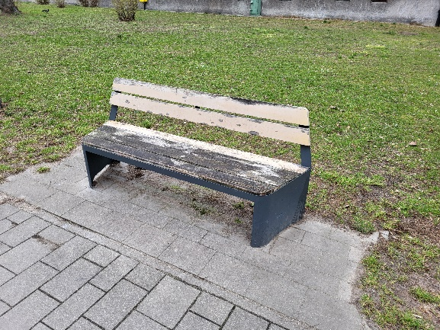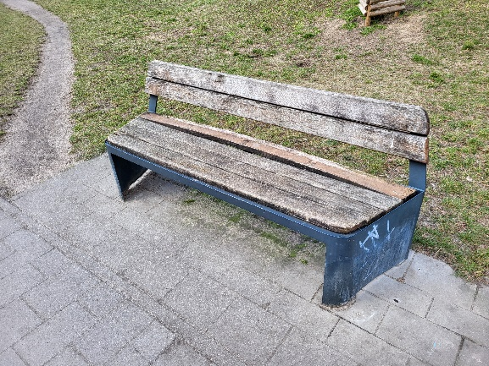
Ławka model ŁA-01
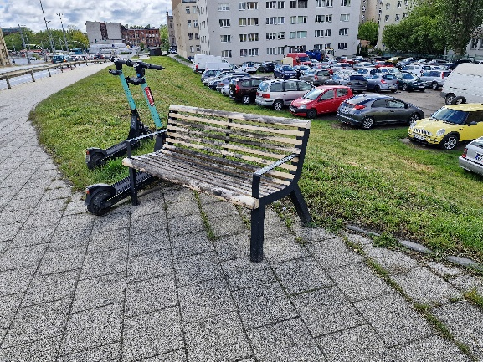
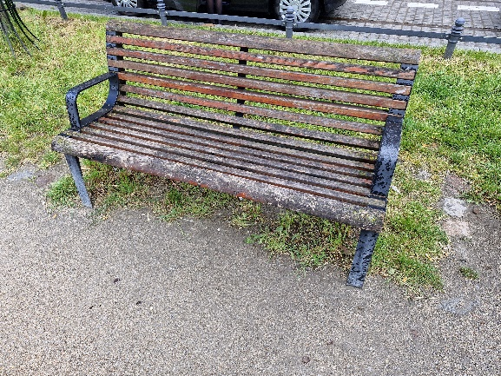

Ławka model ŁA-03
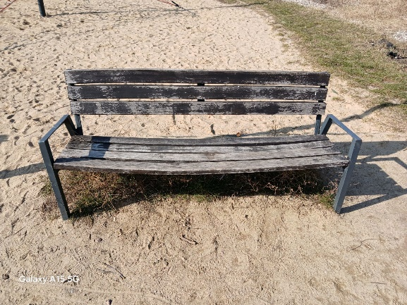
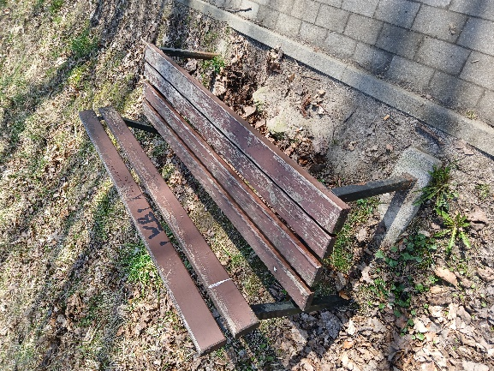

Ławka model ŁA-05

Załącznik Nr 3 do Umowy

Klauzula informacyjna dla pracownika Wykonawcy
wynikająca z art. 14 RODO

Zgodnie z art. 14 ogólnego rozporządzenia o ochronie danych osobowych (dalej: RODO) z dnia 27 kwietnia 2016 r. (Dz. Urz. UE L 119 z 04.05.2016), Gdański Zarząd Dróg i Zieleni informuje, iż:
- administratorem Pani/Pana danych osobowych jest Gdański Zarząd Dróg i Zieleni (dalej: GZDiZ) z siedzibą w Gdańsku, ul. Partyzantów 36;
- kontakt z Inspektorem Ochrony Danych – e-mail: iod.gzdiz@gdansk.gda.pl; tel. 58 52 44 509;
- celem przetwarzania Pani/Pana danych osobowych jest realizacja postanowień umowy na odnowienie elementów małej architektury w zakresie renowacji ławek w wybranych lokalizacjach na terenie miasta Gdańska zawartej pomiędzy GZDiZ i Pani/Pana pracodawcą, w której został Pan/Pani wskazany jako osoba upoważniona do kontaktu z Zamawiającym w imieniu Wykonawcy;
- podstawą prawną przetwarzania jest art. 6 ust. 1 lit. c RODO;
- GZDiZ przetwarza Pani/Pana dane osobowe w zakresie imienia, nazwiska oraz informacji na temat posiadanych przez Panią/Pana uprawnień do realizacji określonych prac;
- odbiorcami Pani/Pana danych osobowych będą podmioty upoważnione na podstawie przepisów prawa (m.in. sądy, prokuratura, policja) oraz podmioty świadczące usługi informatyczne i archiwizacyjne na rzecz GZDiZ;
- GZDiZ nie zamierza przekazywać Pani/Pana danych osobowych do państwa trzeciego lub organizacji międzynarodowej;
- Pani/Pana dane osobowe przechowywane będą przez okres wskazany w przepisach ustawy z dn. 14.07.1983 r. o narodowym zasobie archiwalnym i archiwach oraz w Zarządzeniu Dyrektora GZDiZ 8/2017 z 31 marca 2017 r. w sprawie wprowadzenia instrukcji kancelaryjnej i archiwalnej w GZDiZ;
- posiada Pani/Pan prawo do żądania od GZDiZ dostępu do danych osobowych, prawo do ich sprostowania, usunięcia lub ograniczenia przetwarzania, prawo do wniesienia sprzeciwu wobec przetwarzania, prawo do przenoszenia danych;
- ma Pani/Pan prawo wniesienia skargi do Prezesa Urzędu Ochrony Danych Osobowych;
- Pani/Pana dane osobowe zostały przekazane GZDiZ przez Pani/Pana pracodawcę w związku z realizacją postanowień umowy o świadczenie usług zawartej pomiędzy GZDiZ (lub wykonawcą GZDiZ) a Pani/Pana pracodawcą.
- Pani/Pana dane osobowe nie będą wykorzystywane do zautomatyzowanego podejmowania decyzji lub profilowania.

